Гомельская областная научно-практическая конференция учащихся по естественнонаучным и социально-гуманитарным направлениям
«Поиск»
Отдел образования Мозырского райисполкома
Государственное учреждение образования
«Средняя школа №13 г. Мозыря»

Секция «Физика»

Исследование прогревания воды в водоёмах
Учебно-исследовательская работа

Выполнил
Кудревич Тимур Денисович,
учащийся 11 класса

Руководитель
Дворак Сергей Леонидович,
учитель физики

Научное сопровождение
Астрейко Елена Сергеевна,
кандидат педагогических наук,
доцент УО «Мозырский
государственный педагогический
университет им. И.П. Шамякина

Мозырь, 2021
Содержание
Введение…………………………………………………………………….3
Основная часть……………………………………………………………..4-7
Заключение…………………………………………………………………8-9
Список использованных источников……………………………………..10
Приложение………………………………………………………………...11-12

Введение
Энергию движения и взаимодействия частиц, из которых состоит тело, называют внутренней энергией тела.
Внутренняя энергия тела не зависит ни от механического движения тела, ни от положения этого тела относительно других тел.
Внутренняя энергия тела не является какой-то постоянной величиной: у одного и того же тела она может изменяться. При повышении температуры внутренняя энергия тела увеличивается.
Внутреннюю энергию тела можно изменить двумя способами: совершая над телом работу, теплопередачей.
Процесс изменения внутренней энергии без совершения работы над телом или самим телом называется теплопередачей.
Внутренняя энергия, как и всякий иной вид энергии, может передаваться от одного тела к другому. Существуют три вида теплопередачи: теплопроводность, конвекция, излучение.
Перенос энергии от более нагретых участков тела к менее нагретым в результате теплового движения и взаимодействия частиц называется теплопроводностью.
Жидкости и газы обычно нагревают снизу. Чайник с водой ставят на огонь, радиаторы отопления помещают под окнами около пола. Случайно ли это?
При конвекции энергия переносится самими струями газа или жидкости.
Передача энергии излучением отличается от других видов теплопередачи тем, что она может осуществляться в полном вакууме. Излучением передается на Землю и солнечная энергия.
Излучают энергию все тела при любой температуре, и сильно, и слабо нагретые: тело человека, печь, электрическая лампа. Но чем выше температура тела, тем больше энергии передает оно путем излучения

Основная часть
Люди ежедневно греют воду и почти всегда нагреватель помещают внизу, под сосудом с водой. Это и понятно — конвекция жидкости, происходящая по всему объему сосуда, обеспечивает равномерное прогревание всей жидкости до необходимой температуры.
А что будет, если расположить нагреватель сверху? Этот вопрос не праздный. Вспомним, что 70% земной поверхности покрыто водой, для которой основным источником энергии является Солнце. Так что в природе в огромных масштабах происходит нагрев воды именно сверху. Многие процессы, связанные с этим, настолько сложны, что до сих пор нет единого мнения об их причинах. Например, относительно недавно было установлено, что температура воды в океане меняется с глубиной не плавно, а скачками. Эти скачки происходят в очень узком промежутке между слоями, в которых температура постоянна. Внутри каждого слоя постоянны также плотность и «соленость» (процентное содержание соли) воды. С течением времени скачки сглаживаются (при этом выравнивание температур происходит значительно быстрее, чем выравнивание «солености»), но границы между слоями не перемещаются и сохраняются практически все время. Естественно спросить, почему так происходит. Но прежде чем попытаться разобраться в этом, проведем несколько опытов и наблюдений.
Цель моей работы: исследование прогревания воды в водоемах.
Для этого необходимо решение нескольких задач: изучение теоретического материала по данной теме; моделирование объекта исследования; выяснить факторы, влияющие на быстроту прогревания воды.

Две разные жидкости: вода и … вода.
Возьмем трехлитровую банку с водой и кипятильник. Погрузим кипятильник неглубоко в воду, включим его в сеть и подождем, пока вода в верхней части банк закипит или будет близка к кипению (от кипятильника в этот момент начнут отрываться крупные пузырьки). Теперь подкрасим воду чернилами. Мы увидим, что в жидкости образовались две зоны: одна (верхняя) — окрашенная, другая (нижняя) — чистая; между ними четкая граница, через которую молекулы красителя не проникают. Измерения температуры воды в этих зонах дают следующие результаты: вверху температура всюду одна и та же и близка к температуре кипения 95 C, а внизу температура не поднимается выше 40—45°С. Это означает, что на границе этих двух участков существует скачок температуры (50—55°С), а вода в верхнем и нижнем участках ведет себя как две разные несмешивающиеся жидкости (приложение, рис.1).
Волны под водой.
На поверхности раздела могут возникать поперечные волны. Кстати сказать, границу можно видеть и без подкрашивания — из-за рассеивания и отражения света от волн на ней. Следовательно, граница обладает поверхностным натяжением. Наглядной иллюстрацией этого может служить, например, отражение вихревых колец от границы. Отключим нагреватель, чтобы уменьшить перемещение жидкости в горячем слое, и капнем чернилами из пипетки с высоты 1—2 см над уровнем воды (приложение, рис.2-3). В воде образуется вихревое кольцо, движущееся вниз. Если энергия кольца не очень велика, оно упруго отразится от границы ,при этом граница несколько прогнется, а затем разрушится; если же энергия кольца достаточно большая, оно может пройти через границу, но сразу же после этого разрушится. Понаблюдав за поверхностью раздела различных слоев жидкости некоторое время, мы обнаружим, что она движется. Экспериментальные графики зависимости толщины верхнего слоя воды h от времени t и скорости движения границы v от толщины верхнего слоя, точнее — от разности уровней h—h₀ (измерения проводились для 3-х литровой банки при мощности нагревателя Р~120 Вт).
Обращаю внимание на то, что заметное движение границы происходит только тогда, когда температура верхнего слоя близка к температуре кипения или равна ей — стоит только отключить нагреватель, как движение границы прекращается. Можно предположить, что движение границы есть следствие интенсивного перемешивания в горячем слое, которое возникает именно при высоких температурах. Чтобы проверить это, проделал следующее. Отключил нагреватель , при этом движение границы прекратится, и начал механическим способом, нагревателем, осторожно перемешивать воду в верхнем слое. Как и ожидалось, граница снова начнет двигаться (приложение, рис.4). Опираясь на приведенные факты, можно предложить такое объяснение движения границы. Рассмотрим поверхность раздела слоев горячей и холодной воды в некоторый момент времени и выделим на ней очень малый участок. В результате процесса диффузии и соударений молекул под поверхностью раздела появляются «горячие» молекулы. Тонкий слой воды становится горячим и через некоторое время «смывается» конвективными потоками горячей воды. Этот микропроцесс и приводит к движению границы вниз. Итак, в случае нагрева жидкости сверху тепло передается не только с помощью теплопроводности, что совершенно естественно, но и благодаря движению границы, обусловленному конвекцией жидкости в горячем слое. При этом конвекция обеспечивает практически одинаковую температуру во всех точках верхней зоны (приложение, рис.5). Попробуем ответить еще на один вопрос, возникающий при проведении опытов: зависит ли движение границы от мощности нагревателя? Очевидно, что толщина верхнего слоя не может быть меньше глубины уровня (а—а), так как выше всегда происходит конвекция. В то же время вначале она не может быть больше глубины уровня b, так как ниже конвекции еще нет при плоском или точечном нагревателе уровни а—а и Ь b совпадают. Следовательно, существует некоторая начальная толщина верхнего слоя, определяемая, в основном, глубиной погружения нагревателя. Движение границы начинается с началом интенсивного перемещения жидкости в этом слое. Как уже говорилось, это происходит при температуре, близкой к температуре кипения. Значит, нагреватель должен обеспечить нагрев слоя жидкости начальной толщины практически до кипения при наличии потерь тепла в окружающее пространство. Это условие и определяет минимальную мощность нагревателя, при которой начинается движение границы. Как показали опыты, при мощностях нагревателя, больших минимальной, скорость движения границы будет линейно зависеть от мощности.

Заключение
Из приведенных опытов можно сделать несколько основных выводов. 1). Граница раздела между теплой и холодной водой может существовать длительное время, не разрушаясь, только при наличии конвективных потоков жидкости у границы: эти потоки ликвидируют последствия диффузии, сохраняя границу.
2). Граница движется, и скорость ее движения зависит от перепада температур. При уменьшении перепада скорость уменьшается вплоть до остановки границы, но сама граница при этом сохраняется, если сохраняются течения жидкости у границы.
3). Большие перепады температур и высокое значение температуры нагретой воды в проведенных опытах были необходимы только затем, чтобы в горячей жидкости возникали конвекционные течения достаточной интенсивности. Если движение жидкости по одну или обе стороны границы обеспечивается каким- либо другим путем, например механическим, то перепад температур может быть и небольшим. Догадки н предположения.
Теперь вернемся к разговору о нагревании солнечными лучами воды в океане и попытаемся ответить на некоторые вопросы. Почему границы между различными слоями в океане с течением времени не перемещаются, хотя происходит постепенное выравнивание температуры и «солености»? Почему выравнивание «солености» происходит существенно медленнее, чем выравнивание температуры? Объяснить это можно опять-таки конвекцией, которая в океане существует во всех слоях, а не только в горячем слое, как в наших опытах. Рассмотрим два соседних слоя. В результате диффузии и соударений между молекулами по обе стороны границы раздела оказываются как «холодные», так и «горячие» молекулы. Они подхватываются конвективными потоками и уносятся от границы. При этом, если конвекция одинаково интенсивна с обеих сторон границы, сама граница не движется, хотя передача энергии происходит и температуры постепенно уравниваются. Что касается выравнивания «солености» воды, то этот процесс идет гораздо медленнее. Связано это с поверхностным натяжением, которым обладает граница раздела. Известно, что коэффициент поверхностного натяжения раствора соли больше, чем чистой воды. Граница, как и всякая физическая система, стремится иметь минимальную поверхностную энергию. Поэтому ионы, на которые в воде распадаются молекулы соли, в большинстве своем находятся вдалеке от границы, и их диффузия начнет заметно проявлять себя только тогда, когда поверхностное натяжение границы существенно уменьшится. Возникновением границы между теплой и холодной водой можно, наверное, объяснить не только слоистость океана. Возможно, что это явление объяснит существование четких и устойчивых границ океанических течений и недавно открытых гигантских вихрей в океане, а также многое другое.

Список использованных источников
- Журнал «Квант» (1983г. №2).
- Википедия.
- Исаченкова, Л.А.Физика: учебник. 9класс/Л.А.Исаченкова.-Мн.:Народная асвета.
- Ландберг, Г.С.Элементарный учебник физики т.1/Г.С.Ландберг.-М.:наука,1973-527с.

Приложение

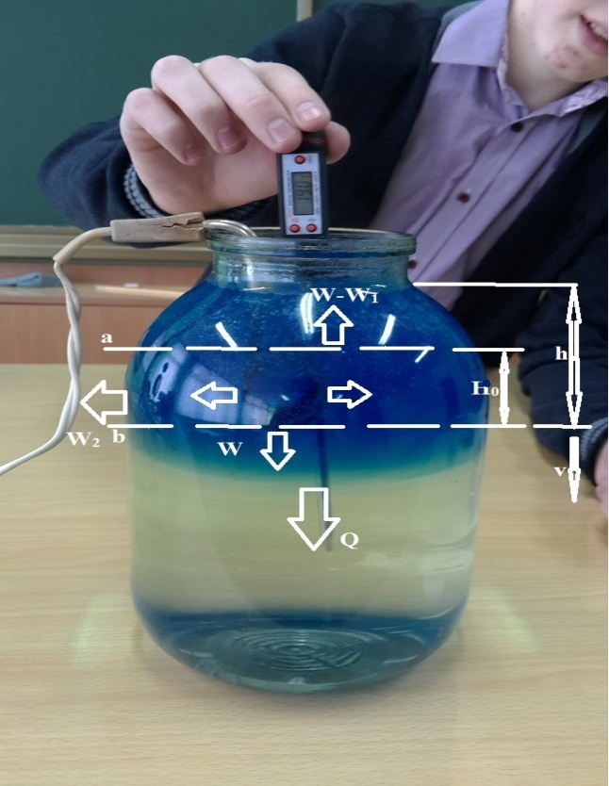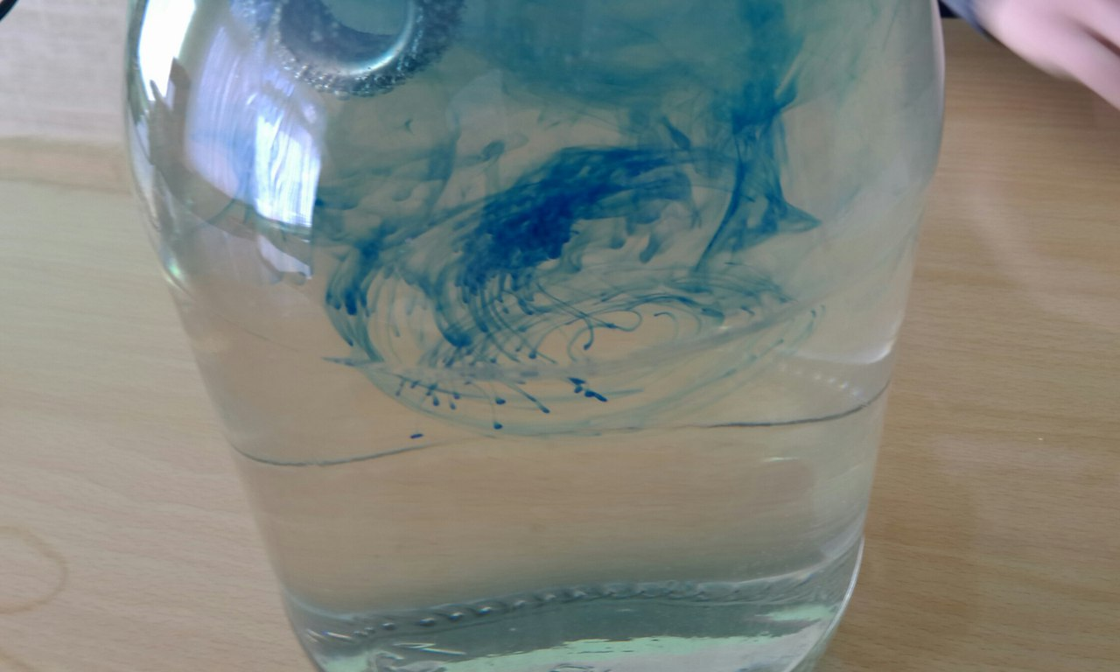
Рис.1 Рис.2
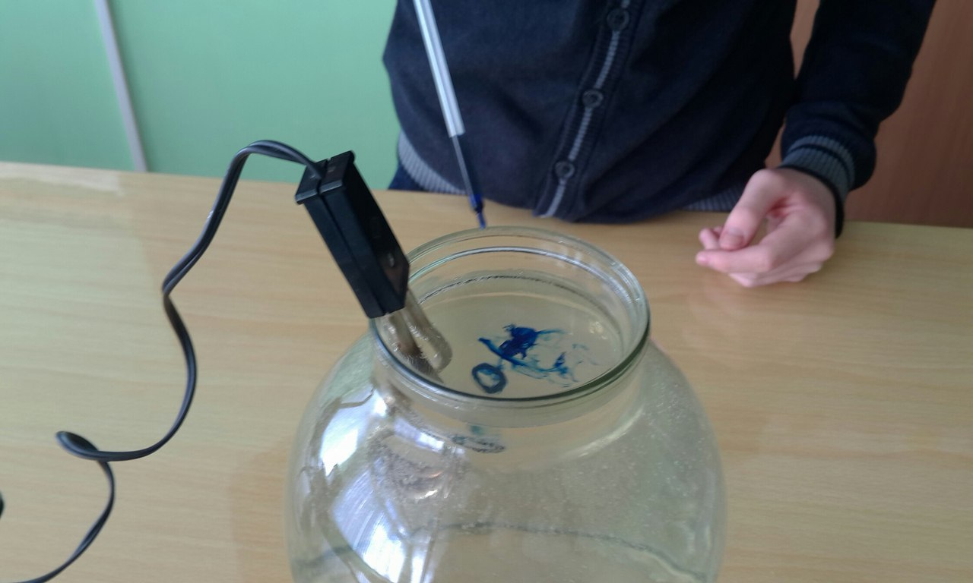Рис.3
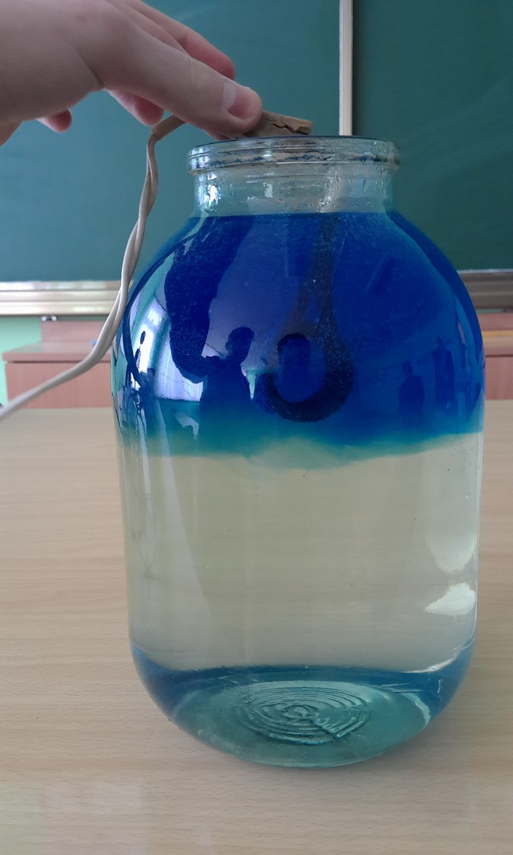
Рис.4

Рис.5

